TEORIA DEI SEGNALI – 21/09/05

Esercizio 1. Calcolare la trasformata continua di Fourier del segnale in figura 1.
1
-1
T
-T
t
x(t)

Figura 1

Esercizio 2. Calcolare l’energia del segnale 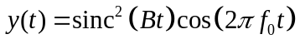 nei due casi a) 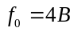 e b) 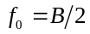.

Esercizio 3. Si calcoli la risposta in frequenza del sistema LTI caratterizzato dalla seguente relazione ingresso-uscita: 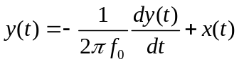. Se 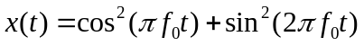, qual è l’espressione di y(t)?

Esercizio 4. Un lotto di 100 chip di semiconduttore ne contiene 20 difettosi. Due chip vengono selezionati casualmente, senza reimmissione, dal lotto.
- Qual è la probabilità che il primo chip selezionato sia difettoso?
- Qual è la probabilità che il secondo chip selezionato sia difettoso sapendo che anche il primo lo era?
- Qual è la probabilità che entrambi i chip siano difettosi?

Esercizio 5. La variabile aleatoria X è Gaussiana a valor medio μ e varianza . Ricavare l’espressione della densità di probabilità f(y) della variabile aleatoria 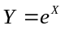.

Esercizio 6. Un processo stocastico stazionario in senso lato con funzione di autocorrelazione 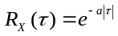, dove a è una costante positiva reale, è applicato ad un sistema lineare tempo invariante (LTI) con risposta impulsiva 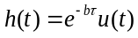, dove b è una costante positiva reale diversa da a. Si determini la funzione di correlazione del processo Y(t) all’uscita dell’LTI.

